Как стать самозанятым - пошаговая инструкция
Уведомляем налоговую
  - С помощью приложения «Мой налог»
  - Через личный кабинет на сайте ФНС
  - Прибегнув к помощи в банке
- Постановка на учет в налоговой
- Работа самозанятого с чеками. Уплата налогов
Уведомляем налоговую
Для регистрации самозанятым этого необходимо направить в налоговый орган заполненное уведомление установленной формы об осуществлении такой деятельности. Аналогичный документ требуется представить в налоговую инспекцию и в том случае, если указанная деятельность физическим лицом более не осуществляется.
Форма данного документа утверждена приказом ФНС России от 31.03.2017 № ММВ-7-14/270@.
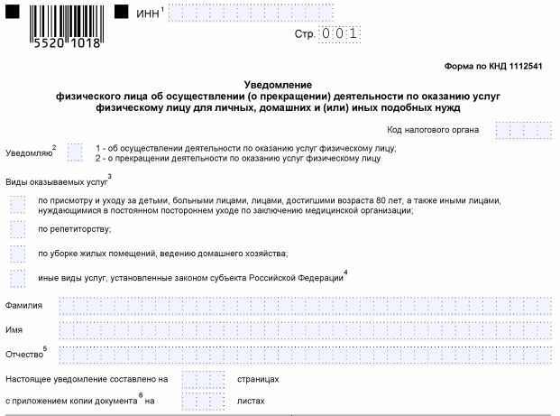Этим же приказом установлен порядок заполнения формы.
Чтобы зарегистрироваться как самозанятый, гражданину необходимо указать в уведомлении:
- ИНН (при наличии);
- код налогового органа, в который направляется уведомление;
- вид деятельности (в соответствии с НК или региональным законом);
- Ф.И.О. заявителя;
- его пол и дату рождения;
- реквизиты удостоверяющего личность документа (для граждан РФ — общегражданский паспорт);
- адрес места жительства или пребывания в стране;
- реквизиты регионального закона и виды деятельности в соответствии с ним, если осуществляемая деятельность не установлена НК;
- дату составления документа и подпись.
Уведомить налоговый орган о том, что человек будет работать как самозанятый, можно различными способами.
С помощью приложения «Мой налог»
Приложение «Мой налог», предназначено для плательщиков этого налога. Это означает, что использовать его могут самозанятые лица.
Регистрация самозанятым в 2021 году через это приложение:
- скачать приложение «Мой налог» на планшет или телефон через AppStore или Google Play (в зависимости от операционной системы);
- указать номер мобильного телефона;
- выбрать регион;
- добавить фото паспорта гражданина;
- сфотографировать лицо;
- подтвердить свои данные.
Уведомление при этом будет сформировано автоматически, дополнительных действий от заявителя не потребуется.
Через личный кабинет на сайте ФНС
Непосредственно через личный кабинет налогоплательщика — физического лица регистрация самозанятых граждан в настоящее время не реализована. Однако наличие доступа в кабинет облегчает доступ к приложению «Мой налог» и регистрации в нем. Итак, как оформиться самозанятым гражданином в 2021 году через «Мой налог» при наличии личного кабинета:
- Установите программу на любое доступное устройство.
- Введите действующий номер телефона.
- Выберите субъект РФ из предлагаемого перечня.
- Введите ИНН и пароль для доступа в личный кабинет налогоплательщика.
- Придумайте и введите ПИН-код для дальнейшего доступа в приложение.
В этом случае паспорт не требуется, как и фотография заявителя.
Прибегнув к помощи в банке
Регистрация самозанятым в 2021 году через банк на примере мобильного приложения «Сбербанк Онлайн»:
- Скачайте приложение на мобильное устройство и войдите в него (для клиентов Сбербанка).
- Перейдите на вкладку «Платежи».
- В категории «Госуслуги» выберите сервис «Свое дело».
- Пройдите регистрацию, следуя подсказкам приложения.
Постановка на учет в налоговой
Постановка на учет осуществляется на основании уведомления, которое может быть подано в налоговый орган по месту жительства физического лица.
В подтверждение постановки на учет (равно как и снятия с него) налоговый орган не вручает и не направляет заявителю никаких уведомлений. В связи с чем для подтверждения своего статуса заявитель может попросить поставить на копии уведомления отметку о его принятии налоговым органом. Приложение «Мой налог» позволяет сформировать справку о регистрации в налоговом органе в качестве самозанятого.
Работа самозанятого с чеками. Уплата налогов
Возможность выписывать чеки предоставлена самозанятым лицам, зарегистрированным в качестве таковых. Приложение «Мой налог» позволяет формировать и направлять клиентам чеки установленной формы без приобретения дополнительного оборудования.
Указанное приложение также упрощает процедуру уплаты налога на профессиональный доход (4%), поскольку самостоятельно исчисляет сумму, подлежащую уплате на основании полученных доходов. Гражданину остается лишь выбрать способ оплаты: с банковской карты или же по квитанции в кредитной организации. В последнем случае приложение поможет сформировать квитанцию и сохранить ее на устройстве.

